III. Diagramme verändern

- Achsen-Skalierung gestalten

Erstellen Sie ein Linien-Diagramm anhand folgender Angaben (Ein Doppelklick auf die Tabelle und die Inhalte in eine Excel Tabelle kopieren):

Soll die „Y-Achse“ einen anderen Maßstab erhalten oder verkürzt werden, indem der Y-Wert nicht bei „Null“ beginnt, so sind folgende Arbeitsschritte nötig:
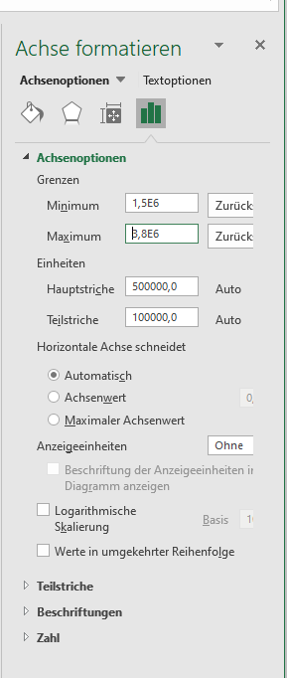
- Markieren des Diagramms durch Anklicken
- Markieren der Y-Achse durch Anklicken
- Rechts erscheint „Achse formatieren“
- Gewünschte Werte in die Dialogfelder eintragen.

Beispiel:
Geben Sie folgende Werte ein:
- Kleinstwert 1.500.000 €
- Höchstwert 3.800.000 €
- Hauptstriche 500.000 €
- Diagramm-Elemente verändern bzw. fehlende Diagramm-Elemente nachtragen

Das Diagramm ist durch Anklicken zu aktivieren. Die Veränderung des Diagramms erfolgt über das Menü „Diagrammentwurf“, Gruppe „Diagrammlayout“, Befehl „Diagrammelement hinzufügen.

IV. Diagramme verwalten

- Allgemeines

Gespeichert werden die Diagramme automatisch mit der Tabelle, entweder als Objekt oder Extra-Blatt. Dies erfolgt im Menü “Diagrammentwurf“, Befehl „Diagramm verschieben Ort“

- Umbenennen

- Tabellenblatt anklicken mit Doppel-Klick
- Neuen Namen für das Tabellenblatt eingeben

- Duplizieren

Soll ein weiteres Diagramm einem schon erstellten Diagramm sehr ähnlich sein, kann man das Diagramm duplizieren
- Diagramm anklicken und Srg+C und Strg+V – Das Diagramm wird als weiteres Objekt im gleichen Tabellenblatt eingefügt
- Als „Neues Blatt“ das Tabellenblatt anklicken, Strg-Taste drücken, das Tabellenblatt mit der linken Maustaste z. B. nach rechts ziehen und Maustaste loslassen

- Diagramm löschen

Als Objekt:
- Diagramm anklicken
- Entfernen Taste drücken

Als Tabellenblatt:
- Tabellenblatt anklicken
- Rechte Maustaste – Befehl Löschen - OK.

